МИНИСТЕРСТВО ОБРАЗОВАНИЯ И НАУКИ РФ
Государственное образовательное учреждение высшего профессионального образования
«НАЦИОНАЛЬНЫЙ ИССЛЕДОВАТЕЛЬСКИЙ
ТОМСКИЙ ПОЛИТЕХНИЧЕСКИЙ УНИВЕРСИТЕТ»

УТВЕРЖДАЮ
Декан АВТФ
__________С.А.Гайворонский
«____»_____________2010 г.

Проектирование печатной платы приёмного пункта
системы передачи информации в САПР CATIA
Яковлева Е.М., Ляхов П.В.

Методические указания к выполнению лабораторной работы по курсу
«Автоматизация проектирования систем и средств управления»
для студентов специальности 210100 «Управление
и информатика в технических системах»

Томск 2010 г.

Цель работы: получение навыков работы в САПР CATIA. Создание 3D-модели печатной платы передающего пункта системы передачи информации в модуле Circuit Board Design системы 3D-моделирования на основе шаблона печатной платы полученного в САПР DipTrace PCB Layout.
- Описание системы передачи информации
Жизнь современного общества немыслима без широко разветвленных систем передачи информации (СПИ). Все более возрастающее значение приобретают отрасли науки и техники, основанные на передаче и обработке информации. К достоинствам СПИ можно отнести:
- Современные системы телемеханики более надежны и обладают большими возможностями по сравнению со своими предшественниками.
- Они лучше защищены от помех за счет более совершенных кодов, а сжатие данных позволяет увеличить объем передаваемой информации по тем же каналам связи.
- Элементарной базой таких систем являются интегральные микросхемы (ИМС).
Предложенная схема передающего устройства строится на микросхемах ТТЛ и ТТЛШ. Эти серии представляют собой обширную номенклатуру типономиналов.
Устройство с предложенной принципиальной схемой способно передавать массивы до 980 сообщений. В качестве носителя информации используется переменный ток. Кодирование информации осуществляется кодом Хемминга с минимальным кодовым расстоянием d=3.

Структурная схема передающего пункта
Структурная схема передающего устройства, представленная на рис. 1, состоит из следующих блоков :
■ блок ввода информации (БВИ)
■ блок управления (БУ)
■ кодирующий узел (КУ)
■ генератор тактовых импульсов (ГИ1)
■ блок служебной сигнализации (БСС)
■ формирователь синхронизирующего импульса (ФСИ)
■ формирователь информационных импульсов (ФИ)
■ блок модуляторов (МД)
■ полосовые направляющие фильтры (ПНФ)
■ распределитель (Р1) в составе которого: мультиплексор-селектор (МС) счетчик импульсов (СчИ)
■ генератор несущих частот (ГНЧ)
■ линейный узел (ЛУ)
Опишем функции, выполняемые каждым блоком:
Блок ввода информации (БВИ). На этот блок поступает первичная информация от АОД1 в виде двоичного n₀-элементного безубыточного кода. Этот блок выполняет следующие функции: запоминает передаваемое информационное слово на время цикла работы аппаратуры передатчика; формирует сигнал «наличие информации»,подтверждающего, что данные установлены. По окончанию передачи массива информации, этот сигнал останавливает работу передатчика; согласует по уровню сигналы, поступающих от АОД1 (источника информации) с уровнями сигналов ИМС, используемых в данном проекте, т.е. осуществляет гальваническую развязку цепей АОД1 и ПР-СПИ.
В состав этого блока должно входить буферное запоминающее устройство, информация в котором хранится до конца передачи информационного слова в линию связи (на приемник). В качестве такого запоминающего устройства может быть использован регистр.
Кодирующий узел (КУ). Основной функцией является, преобразование двоичного безизбыточного кода, посыпающего на вход блока в помехоустойчивый код. Осуществляется кодирование (в данном случае кодом Хэмминга(d=3)), происходит добавление в исходный безубыточный двоичный код контрольных элементов, формирующихся проверками на четность информационных элементов.
В состав этого блока входят кодирующие устройства, которыми служат сумматоры по модулю 2.
Распределитель (Р1). Он состоит из мультиплексора-селектора (МС) и счетчика импульсов (СчИ). МС преобразует параллельный набор сигналов в последовательность импульсов, а СчИ управляет МС.
Основное назначение распределителя – создание временных каналов связи совместно с распределителями приемного пункта.
Формирователь синхронизирующего импульса (ФСИ) Необходим для формирования СИ большей длительности, чем остальные импульсы Для реализации данного блока можно воспользоваться одновибратором.
Формирователь импульса (ФИ). Формирует информационные сигналы и так же формирует импульс разрешение исполнения (РИ).
Блок управления (БУ). Он выполняет четыре основные функции:
1) воспринимает сигнал от оператора «ПУСК» и определяет начало цикла работы;
2) формирует сигнал на запись нового информационного слова в БВИ;
3) формирует сигнал «готовность» на аппаратуру АОД1, свидетельствующий о готовности передатчика к передаче информационного слова;
4) выдает следующие сигналы на блок служебной сигнализации (БСС): о наличии информации на АОД1 и о «режиме» передачи.
Блок модуляторов (МД). Осуществляет амплитудную модуляцию сигнала и передачу модулируемых сигналов на заданных частотах.
Полосовой направляющий фильтр (ПНФ). Ограничивает ширину частотного спектра модулированного сигнала. Цель ограничения заключается в том, что увеличиваем превышение мощности сигнала над средней мощностью помех. Это достигается последующим усилением по мощности передаваемых сигналов. Для реализации данного блока возможно использование активных полосовых RC фильтров.
Блок служебной сигнализации (БСС) получает сигналы, следующие от БУ, и выводит их в наглядном виде (световые элементы): режим передачи информации и наличие информации в БВИ.
Генератор тактовых импульсов (ГИ1). Формирует тактовые импульсы заданной частоты и скважности.
Генератор несущей частоты (ГНЧ). Необходим для формирования несущей частоты.
Линейный узел (ЛУ). Предназначен для усиления мощности передаваемых сигналов, гальванической развязки цепей линии связи с электрическими цепями АОД1.

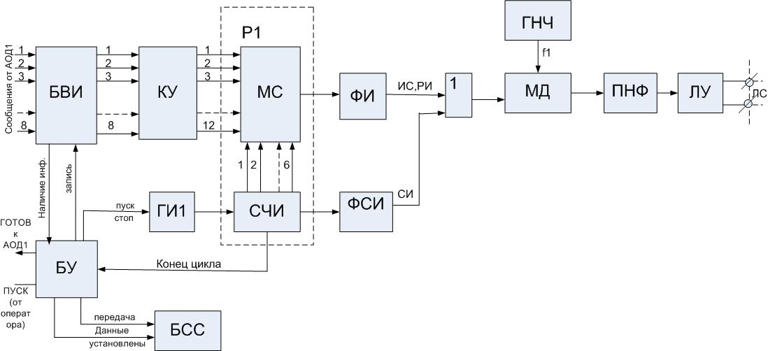
Рис.1 — Структурная схема передающего пункта

1.2.Функциональная схема передающего пункта системы передачи информации
Функциональная схема представляет собой условное графическое изображение, которое показывает все функциональные элементы, узлы устройства, связи между ними и дающее ясное представление о способах реализации функциональных зависимостей; иллюстрирует способы реализации функций. Она разрабатывается без учета конструктивных и функциональных особенностей какой-либо серии ИМС и поэтому она позволяет нагляднее пояснять сущность выполняемых преобразований и исследовать работу проектируемого устройства во времени. Функциональная схема передающего пункта системы передачи информации (СПИ) представлена на рисунке 8.

1.2.1.Функциональная схема блока выдачи информации на

передающем пункте
Рассмотрим реализацию блока выдачи информации (БВИ) на передающем пункте. Задачи, возложенные на БВИ, можно решить, используя такой функциональный модуль, как регистр-защелка, который имеет импульсный вход записи.
Модуль D2 выполняет согласование сигналов по уровню и гальваническую развязку цепей АОД1 и передающего пункта. D5 осуществляет проверку наличия информации на АОД1. При наличии информации на выходе D5 будет сигнал логического нуля, свидетельствующий о наличии информации, в противном случае сигнал логической единицы. Сигнал о наличии информации поступает на БУ. D8 -регистр защелка, который записывает информацию по сигналу «Запись» по импульсному входу, поступающему с БУ.
Функциональная схема блока представлена на Рис. 2.
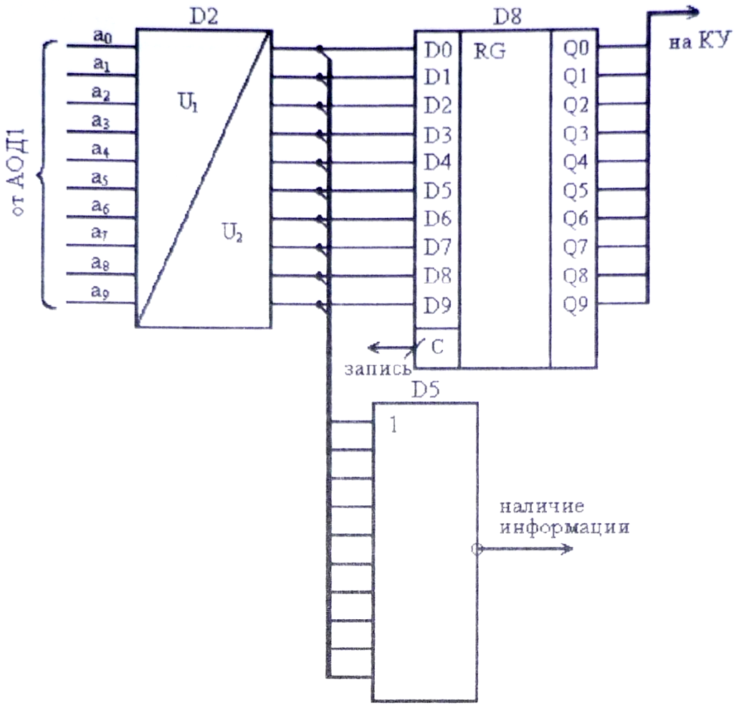
Рис.2 — Функциональная схема БВИ

1.2.2.Функциональная схема кодирующего узла
Для построения функциональной схемы кодирующего узла необходимы логические выражения для контрольных элементов для n₀=10, к=4, n=14.
K₁ = $a_{9}⊕a_{8}⊕a_{6}⊕a_{5}⊕a_{3}⊕a_{1}$
K₂ = $a_{9}⊕a_{7}⊕a_{6}⊕a_{4}⊕a_{3}⊕a_{0}$
K₃ = $a_{8}⊕a_{7}⊕a_{6}⊕a_{2}⊕a_{1}⊕a_{0}$
K₄ = $a_{5}⊕a_{4}⊕a_{3}⊕a_{2}⊕a_{1}⊕a_{0}$
Используя эту систему логических выражений, построим функциональную схему КУ. Функциональная схема КУ изображена на рис. 3. В КУ происходит кодирование безизбыточного двоичного кода, поступающего с ВВИ , в помехоустойчивый код, в нашем случае в код Хэмминга с минимальным кодовым расстоянием d=3. Код формируется за счет проверок на четность информационных элементов на сумматорах по модулю 2 D11-D14, затем полученные контрольные элементы и информационные подаются на Р1.

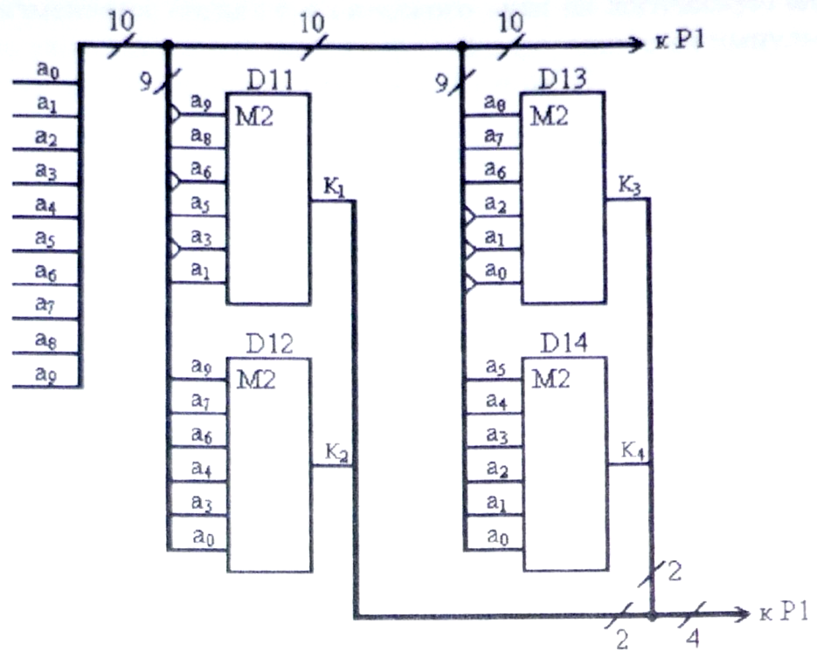

Рис.3 — Функциональная схема КУ

1.2.3.Функциональная схема распределителя
Среди распределителей наименьшие аппаратурные затраты требует «счетно-матричный» распределитель. Такой распределитель построен на мультиплексоре-селекторе D15 и двоичном счетчике D18. Мультиплексор-селектор (МС) преобразует параллельный набор сигналов в последовательность импульсов, а счетчик (СчИ) управляет МС. Распределитель создает временные каналы связи совместно с распределителем приемного пункта. Сигналы на информационные входы МС подаются с КУ. На «0» вход МС подается сигнал логического нуля, т.к. необходимо, чтобы в отсутствии передачи информационного слова в линию не передавалось никаких сигналов. На входы 1 и 2 также подается логический нуль, т.к. на этих позициях должен находиться импульс СИ. Импульс РИ подается на 4 и 5 вход МС и является инвертированным сигналом «наличие информации», т.е. если информация присутствует «наличие информации» = 0, а следовательно импульс РИ равен логической единице. Со счетчика D12 через D14 поступают сигналы на одновибратор- генератор D17, который формирует сигнал «конец цикла» на БУ. Длительность сигнала «конец цикла» подбирается таким образом, чтобы за то время пока сигнал существует, успевал сброситься самый медленнодействующий триггер в составе счетчика.

1.2.4.Функциональная схема формирователя синхронных импульсов
Для реализации блока ФСИ необходимо устройство формирующее импульс с длительностью равной $3⋅τ$, для того чтобы он отличался от импульсов, следующих на других временных позициях. Длительность импульса должна быть стабильной и не зависеть от длительности входного сигнала. Для этого используем одновибратор D18 с прямым динамическим входом, который подключен к выходу 6 «ИЛИ» D16 распознающего состояние Р1. Как только счетчик СчИ, входящий в состав Р1 , начинает работать, на выходе D16 изменяется сигнал с логического нуля на логическую единицу, а следовательно запускается одновибратор D18 и формируется импульс СИ. На рис 4 представлена функциональная схема Р1 и ФСИ.

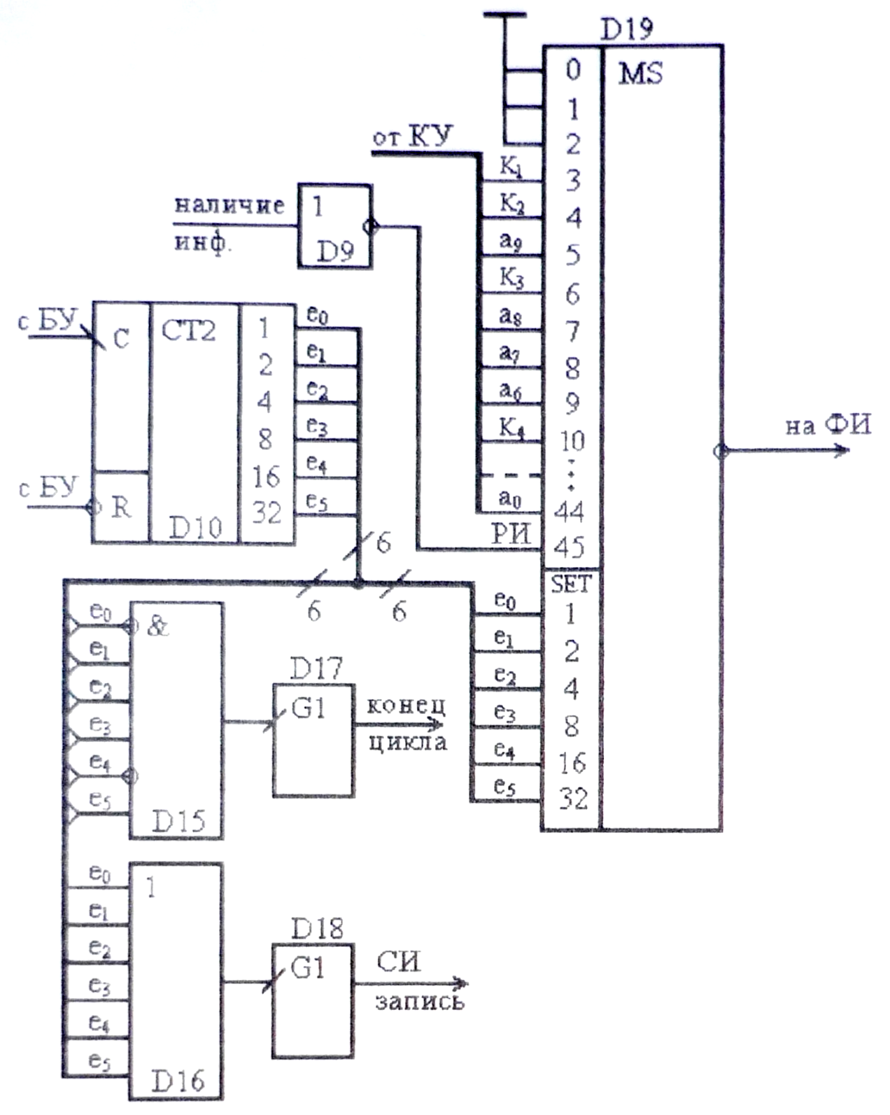
Рис.4 — Функциональная схема Р1 и ФСИ

1.2.5.Функциональная схема блока управления
Задача БУ - первоначальный запуск аппаратуры от оператора, выдача специальных сигналов на блок служебной сигнализации и на АОД1.
В качестве фиксирующего элемента в БУ используем RS-триггер D3 и генератор тактовых импульсов D6. При нажатии кнопки SB1 «ПУСК» на вход S триггера поступает логический ноль, тем самым формируется на прямом выходе триггера логическая единица, которая запускает генератор D6,a на инверсном - логический ноль, который поступает на элемент «ИЛИ» D7. На второй вход D7 подается сигнал «конец цикла» с Р1, а на выходе формируется сигнал сброса счетчика СчИ блока Р1.
Также сигнал «конец цикла» постулат на D4 и, пройдя гальваническую развязку , с выхода снимается - «ГОТОВ» к АОД1. При поступлении логической единицы на генератор D6 он начинает выдавать импульсы на прямом выходе длительностью $Δt$, а с инверсного выхода сигналы идут на ФИ. На один вход элемента 2И-Н1 D1 поступает «наличие информации», а
на другой - СИ с блока ФСИ. На выходе D3 образуется сигнал, который и управляет состоянием RS-триггера. Функциональная схема БУ и ГИ1 приведена на рис. 5.
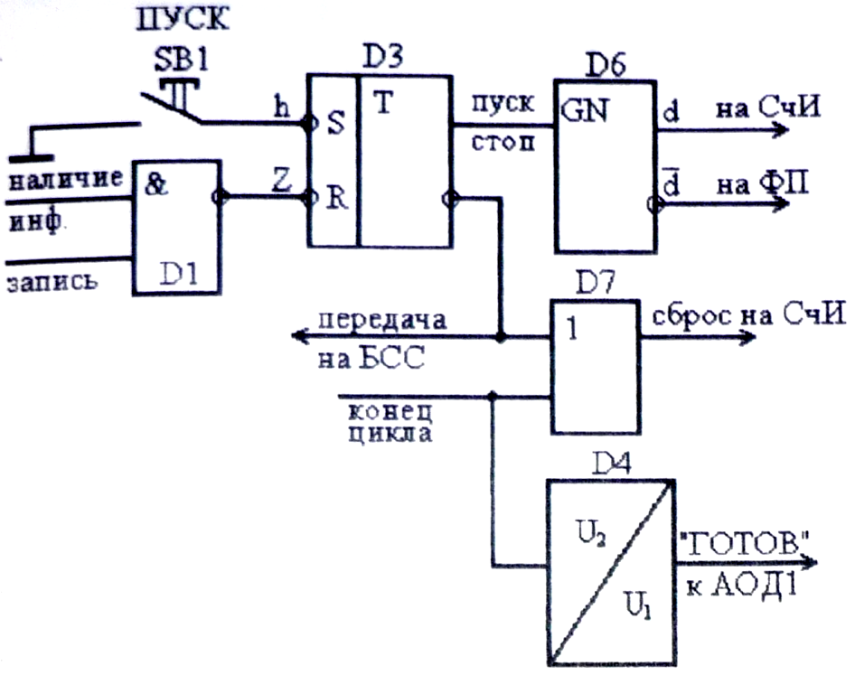
Рис.5 — Функциональная схема БУ и ГИ1

1.2.6.Функциональная схема блока служебной сигнализации
В БСС происходит сигнализация состояния работы передатчика с помощью светодиодов VD1 «наличие информации» и VD2 «передача». Функциональная схема БСС приведена на рис. 6.

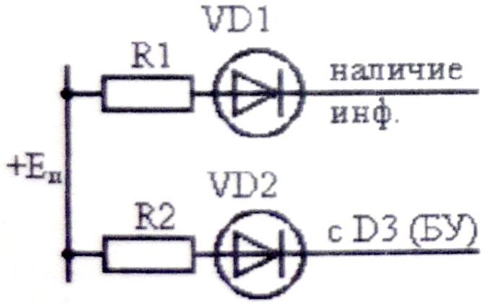
Рис.6 — Функциональная схема БСС

1.2.7.Функциональная схема формирователя импульсов
В блоке ФИ происходит формирование структуры передаваемого сигнала с помощью одновибратора D20, на инверсный вход которого подается сигналы с распределителя Р1, а на прямой - тактовые импульсы с инверсного входа генератора D6 (БУ). RC цепь служит для небольшой задержки сигналов от генератора D6 к одновибратору D20. На первый вход D21 приходит сигнал с D20, а на второй - импульс СИ. При сложении двух сигналов получается последовательность импульсов, представляющая из себя информационное слово. Функциональная схема ФИ приведена на рис. 7.
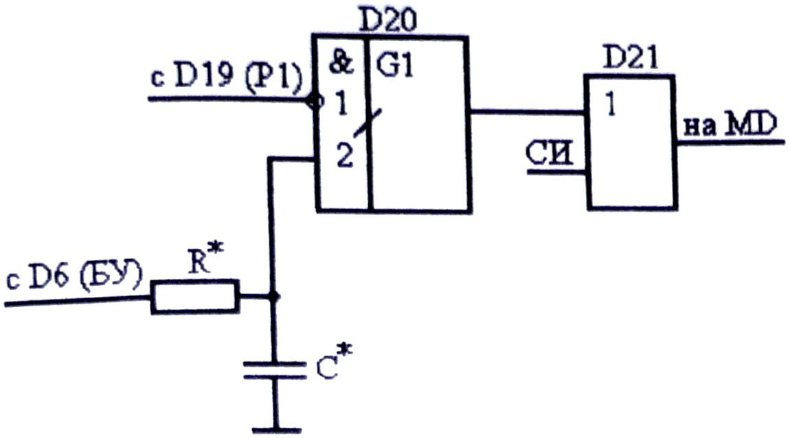
Рис.7 — Функциональная схема ФИ

Информационное слово поступает на модулятор MD, который
осуществляет модуляцию по амплитуде колебаний несущей частоты. Полосовой направляющий фильтр Z1 ограничивает спектр промоделированного сигнала. Усилитель мощности УМ усиливает сигнал по мощности и через дифференциальную систему , необходимую для согласования волнового сопротивления выходного тракта выдачи информационного сигнала проектируемого устройства с волновым сопротивлением выделенной двухпроводной линии связи.
Ниже представлена функциональная схема передающего пункта СПИ:

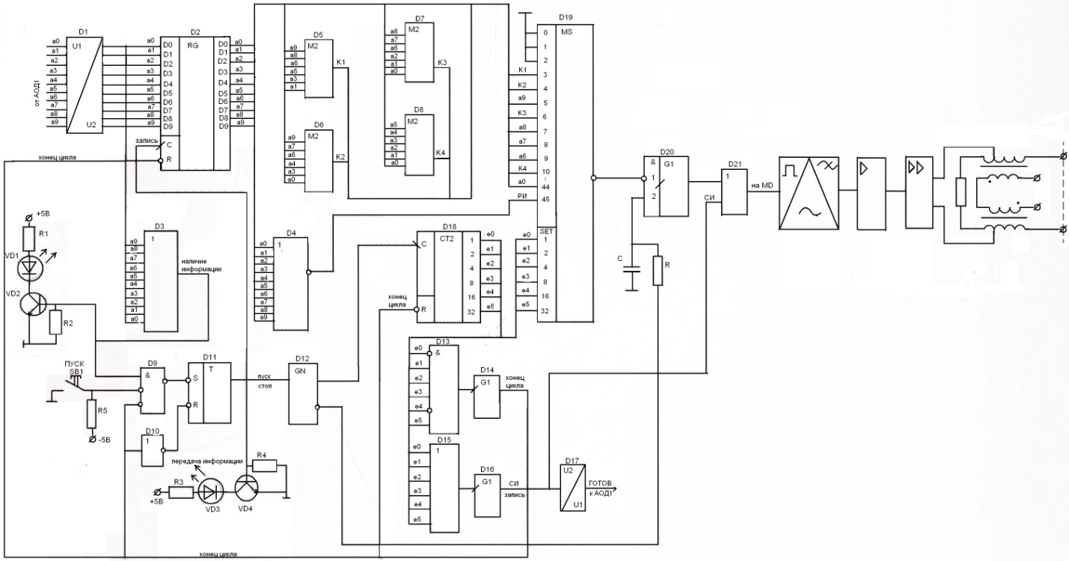
Рис.8 — Функциональная схема передающего пункта СПИ

- Использование системы 3D-моделирования CATIA для создания 3D- модели печатной платы передающего пункта

Знакомство с CATIA
Система CATIA (Computer Aided Three-dimensional Interactive Application) - одна из самых распространенных САПР высокого уровня. Это комплексная система автоматизированного проектирования (CAD), технологической подготовки производства (CAM) и инженерного анализа (САЕ), включающая в себя передовой инструментарий трёхмерного моделирования, подсистемы программной имитации сложных технологических процессов, развитые средства анализа и единую базу данных текстовой и графической информации. Система позволяет эффективно решать все задачи технической подготовки производства - от внешнего (концептуального) проектирования до выпуска чертежей, спецификаций, монтажных схем и управляющих программ для станков с ЧПУ.
CATIA состоит из нескольких рабочих сред (модулей), модуль мы выбираем при запуске в меню пуск (рис.9). Каждая среда предназначена для определенного вида продукта.

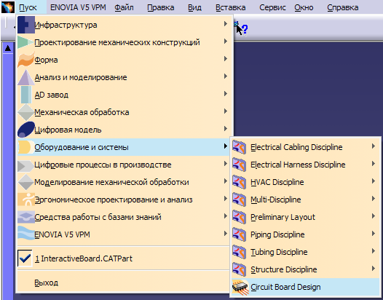
Рис.9 — Модули в CATIA
В CATIA удобный пользовательский интерфейс сделанный под Windows (рис.10). Вы легко можете изменять вид окна CATIA, скрывая и перемещая панели инструментов. В рамках окна CATIA могут быть открыты несколько документов одновременно.

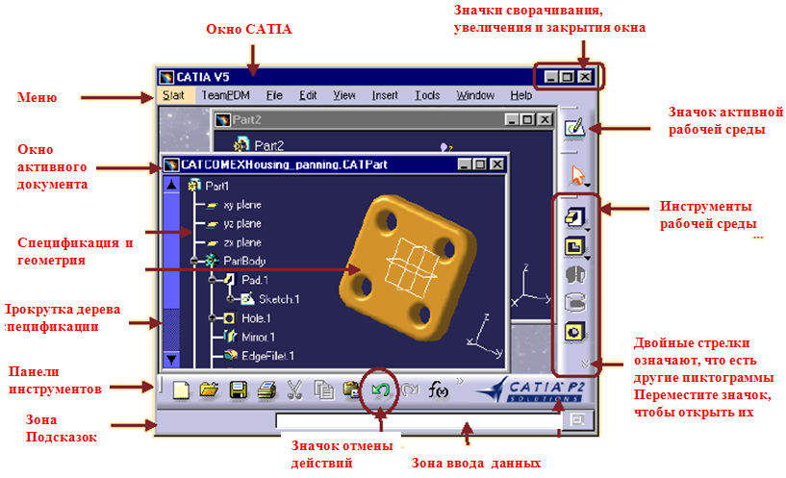
Рис.10 — Пользовательский интерфейс CATIA
Далее знакомство с модулями CATIA будут происходить по мере их использования.
Общая концепция разработки модели печатной платы основана на следующих действиях:
- Создание трехмерной модели самой платы в модуле Circuit Board Design, на которой будут располагаться микросхемы;·
- создание трехмерных моделей микросхем при помощи средств модуля твердотельного моделирования Part Design;
- завершающим этапом будет размещение компонентов на плате при помощи модуля сборки Assembly Design.

Создание и определение печатной платы в модуле CBD (Circuit Board Design)
Одним из средств, открывающих огромные возможности для разработчиков электротехнических изделий, является модуль Circuit Board Design. Данный программный модуль обладает набором инструментов, позволяющих на высоком уровне выполнять разработку сложных электронных изделий. Основная задача модуля Circuit Board Design — проектирование печатных плат, являющихся неотъемлемой частью различных электротехнических устройств.
В предыдущей лабораторной работе («Разработка печатной платы в САПР DipTrace») был разработан шаблон печатной платы передающего пункта системы передачи информации (рис.11). На основе полученных размеров и расположений элементов будет получена 3D-модель платы.
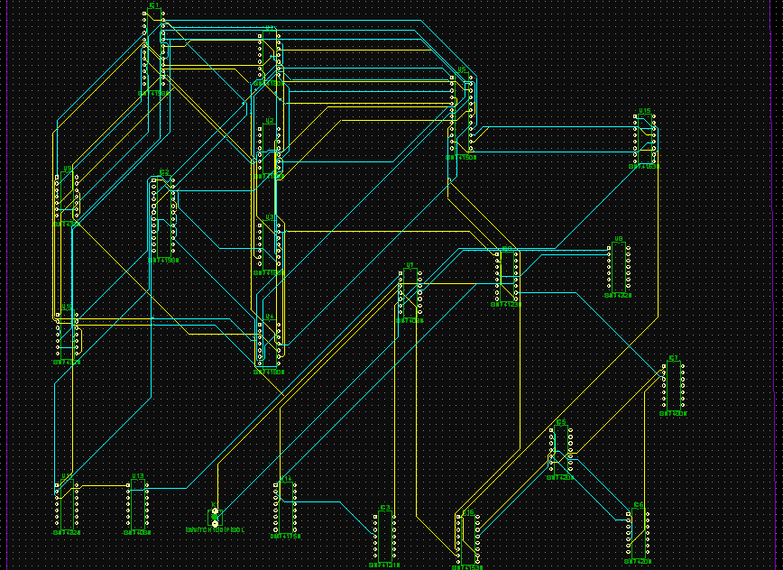
Рис.11 — Шаблон печатной платы
Запустите модуль CBD, как показано на рисунке 9. Далее необходимо выбрать плоскость ХУ и нажать на пиктограмму sketch (эскиз) . После чего начертите эскиз будущей печатной платы в виде прямоугольника (как показано на рисунке 12) и выйдите из скетчера нажав на пиктограмму . Обратите внимание, что левый нижний угол должен находиться в начале координат. Размеры Вашей печатной платы можно узнать следующим образом: откройте в DipTrace PCB Layout шаблон Вашей платы; зайдите в меню Вид/Единицы измерения/mm; щелкните на пиктограмму Изменить начало координат и установите начало координат так же в левом нижнем углу; с помощью инструмента Измеритель расстояний вы можете измерить любые размеры вашей платы.
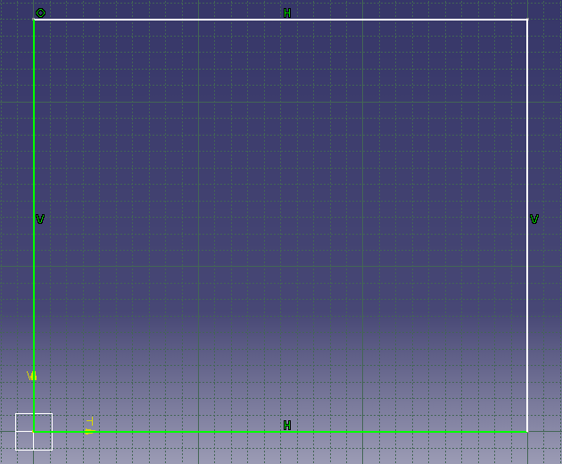
Рис.12 — Эскиз печатной платы
Теперь построим из полученного скетчера Sketch призму (Pad) толщиной 1,5 мм. Для этого нажмите на значок и выберете из дерева спецификации полученный эскиз. В результате получится объемный прямоугольник серого цвета. После этого определите призму как печатную плату, нажав на иконку 'Create Board' и указав на геометрию будущей платы. Цвет платы станет зеленым (рис.13).
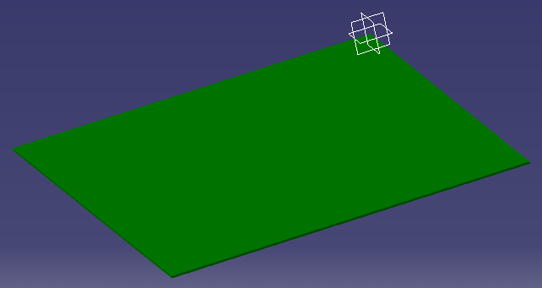
Рис.13 — Призма преобразованная в плату
В углах платы будут располагаться крепежные отверстия диаметром 4,3 мм. Сначала нужно расставить точки там, где будут находиться отверстия. Выберите большую грань платы и зайдите в скетчер. В скетчере расставьте точки как показано на рисунке 14, нажав на иконку. После этого выйдите из скетчера и обратите внимание, что в дереве спецификаций появится новый эскиз Sketch.

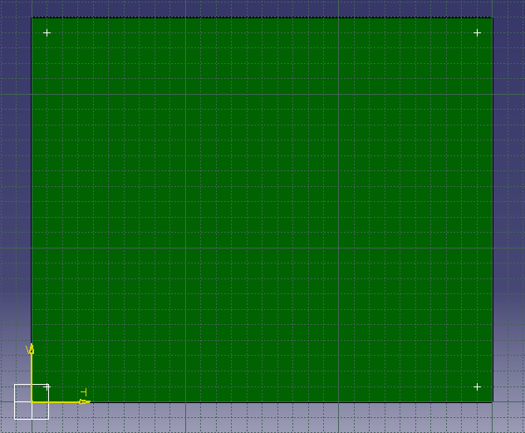

Рис.14 — Расположение точек
Создайте в плате отверстие (Hole) диаметром 4,3 мм, указав любую из созданных в скетчере точек. Результат показан на рисунке 15:
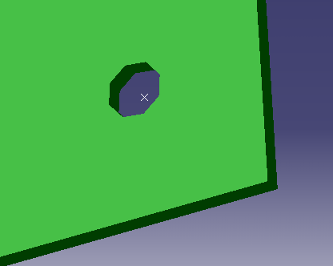
Рис.15 — Крепежное отверстие
Размножьте отверстия с помощью пользовательского массива (User Pattern), указав скетчер Sketch (расположение точек) для поля Position и созданное отверстие для поля Object.
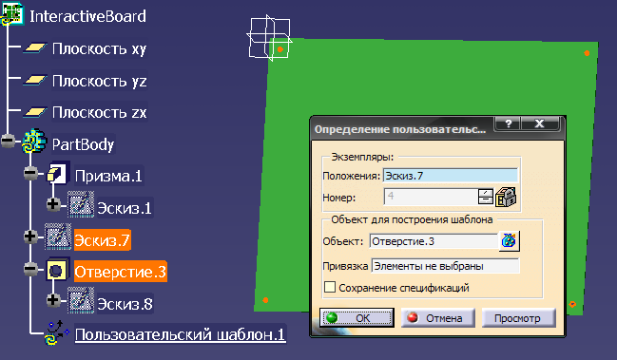
Рис.16 — Настройка массива
В случае успешного выполнения всех действий, в каждом углу платы появятся отверстия, как показано на рисунке 17.

Рис.17 — Крепежные отверстия
Кроме крепежных отверстий, на печатной плате необходимо сделать отверстия под микросхемы в соответствии с шаблоном печатной платы полученной в DipTrace. Выделите большую грань платы и зайдите в скетчер. Определите координаты первой точки, как пример возьмем левую верхнюю точку левой верхней микросхемы (рис.18).
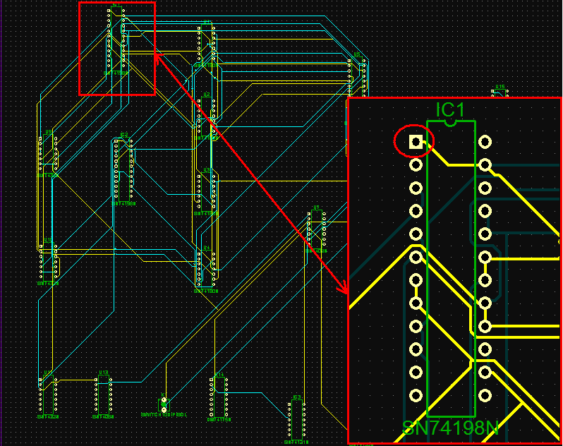
Рис.18 — Определение координаты первой точки
Установите найденную точку в скетчере, после размещения точки выйдите из скетчера и сделайте на основании этой точки отверстие диаметром 0,6мм. В Приложении 1 приведены размеры всех элементов, по которым можно узнать расстояния между отверстиями для каждого элемента. Для элемента SN74198N число ножек с одной стороны равно 12, расстояние между ними 2,5 мм и расстояние до ножек с другой стороны 15мм. Теперь необходимо размножить это отверстие в соответствии с размерами элемента, для этого воспользуемся иконкой (рис.19).
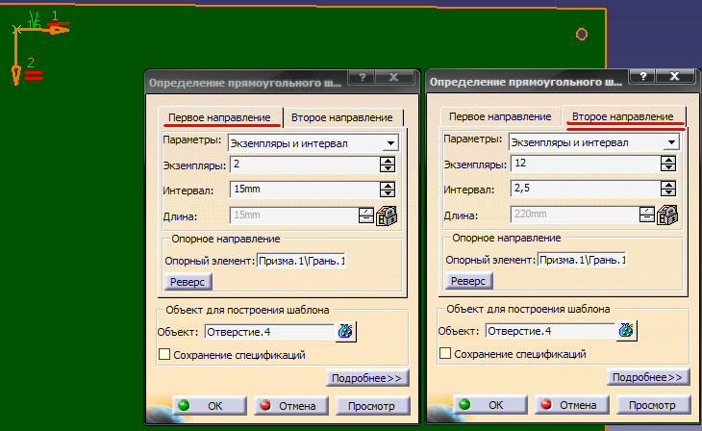
Рис.19 — Настройки прямоугольного массива
Если вы все сделали правильно, то получится следующее:
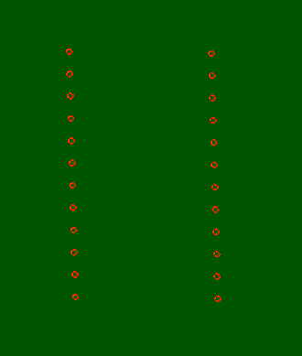
Рис.20 —Результат применения прямоугольного массива
По аналогии сделайте отверстия диаметром 0,6 мм для оставшихся элементов используя Приложение 1. В результате у вас получится плата изображенная на рисунке 21.
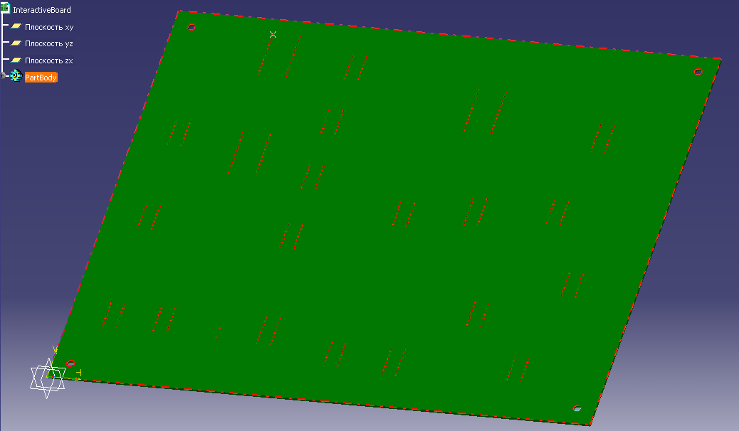
Рис.21 —Печатная плата со всеми отверстиями под элементы

Использование модуля Part Design (Твердотельное моделирование) для создания электрических компонентов со штыревыми выводами
Откройте новый Part выберете меню Файл/ Новый в появившемся окне выберете Part, как показано на рисунке 22.
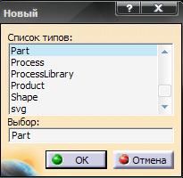
Рис.22 —Создание Part
После чего перейдите в модуль Part Design:
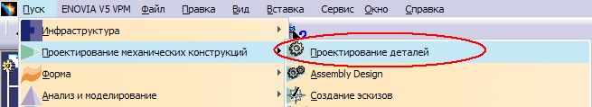
Рис.23 —Открытие модуля Part Design
Модуль Part Design предназначен для проектирования отдельных деталей сборки. На рисунке 24 приведен инструментарий данного модуля:
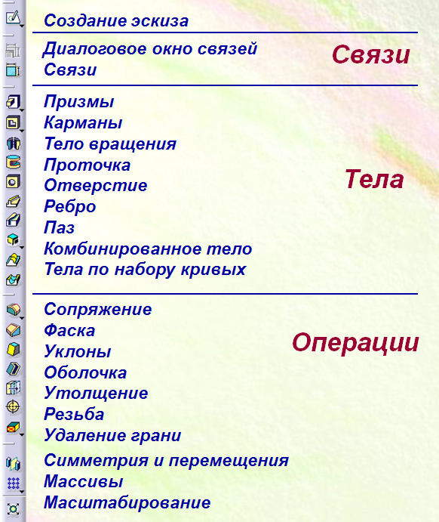
Рис.24 —Инструментарий модуля Part Design
Создание 3D-моделей всех элементов платы согласно Спецификации (см. Приложение 2) будет слишком громоздко и долго, поэтому в данной лабораторной работе для получения навыков работы в CATIA, достаточно создать модель одного элемента.
Выберем микросхему 155КП1(SN74150N), размеры микросхемы приведены в Приложении 1. Приступим к созданию микросхемы, для этого выберете плоскость УZ и зайдите в скетчер. В скетчере создайте эскиз, как на рисунке 25.
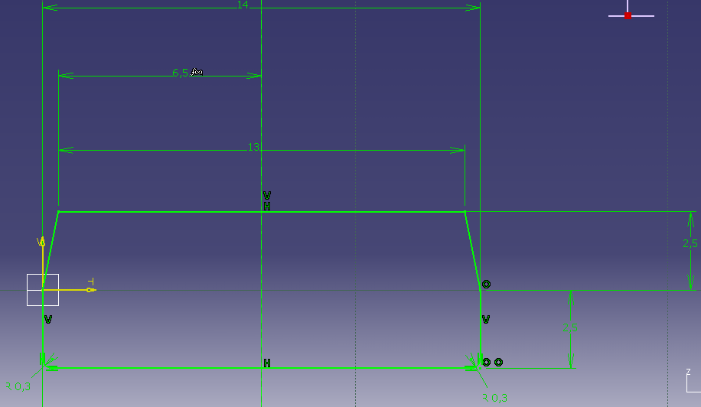 Рис.25 —Эскиз для микросхемы
Из полученного эскиза создайте призму длиной 31,5 мм (рис.26).
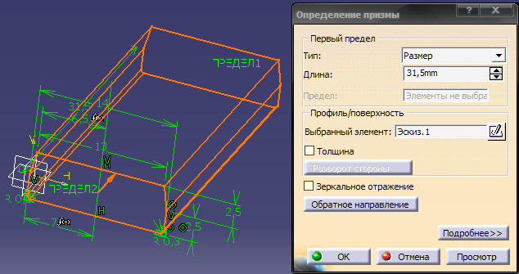
Рис.26 —Полученная призма
После этого необходимо определить координаты начальной точки расположения усиков микросхемы.
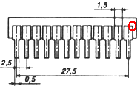
Рис.27 —Расположение определяемой точки
После определения координат точку необходимо расположить на призме с помощью скетчера (Рис.28):
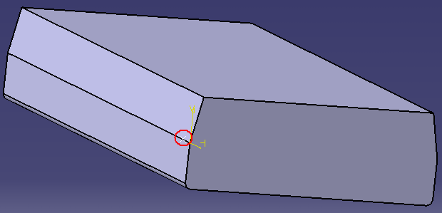
Рис.28 —Расположение точки на призме
Постройте через эту точку плоскость параллельную плоскости YZ.
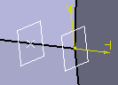
Рис.29 —Расположение плоскости
Создайте эскиз ножки микросхемы выделив полученную плоскость и нажав на пиктограмму скетчера. Размеры эскиза ножки приведены на рисунке 30.
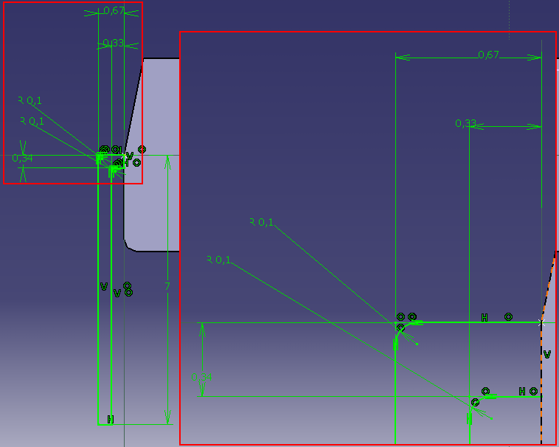
Рис.30 —Размеры эскиза ножки
Далее создайте призму полученного эскиза длинной 1,5 мм, результат показан на рисунке 31.
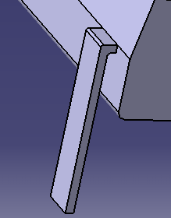
Рис.31 —Призма полученная из эскиза ножки микросхемы
Создайте еще один эскиз, как показано ниже:
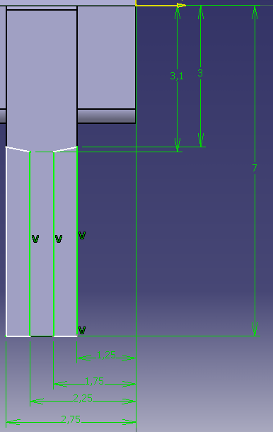
Рис.32 —Эскиз для обрезки ножки микросхемы
Далее выберете созданный эскиз и вырежете полость в ножке, в поле тип выберите параметр До последнего, в результате правильно сделанных действий получится 3D-модель ножки (Рис.33).
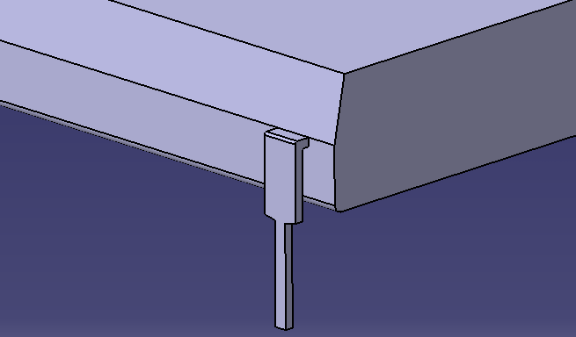
Рис.33 —3D-модель ножки микросхемы
Теперь самостоятельно постройте плоскость делящую микросхему ровно (Рис.34) пополам, для того чтобы зеркально отразить полученную модель ножки.
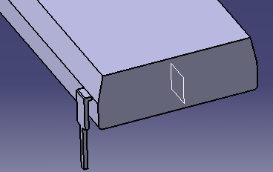
Рис.34 —Расположение плоскости
После того как вы получите плоскость, отразите зеркально ножку микросхемы, воспользовавшись пиктограммой зеркало.
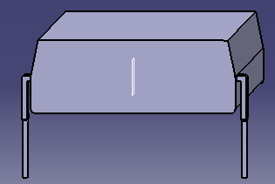
Рис.35 —Результат зеркального отражения ножки микросхемы
Теперь необходимо размножить ножки с помощью прямоугольного массива, а потом отразить их с помощью зеркала, причем вам необходимо правильно рассчитать расстояние между ножками микросхемы. В результате у вас получится следующее:
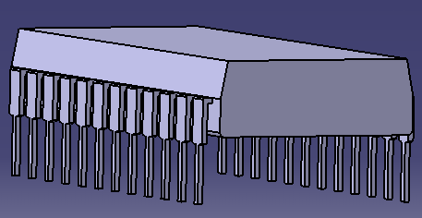
Рис.36 —Результат моделирования ножек микросхемы
Далее выберете верхнюю грань микросхемы и создайте эскиз показанный на рисунке 37.
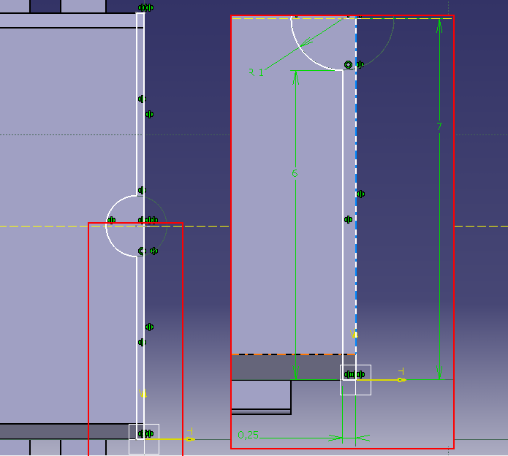
Рис.37 —Эскиз на верхней грани микросхемы
Далее на основе созданного эскиза сделайте полость глубиной 2,5мм, в результате у вас получится следующее:
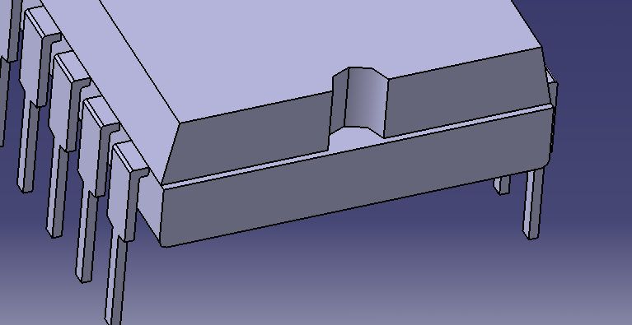
Рис.38 —Созданная полость
Теперь раскрасим 3D-модель микросхемы используя панель Графические свойства (Рис.39).
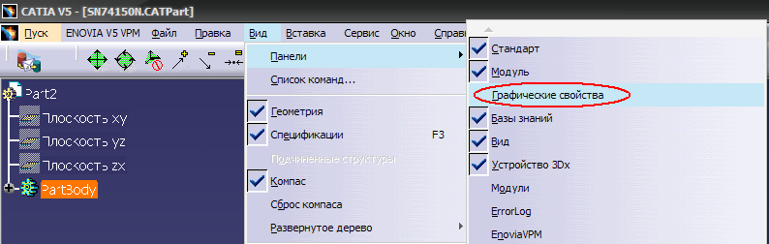
Рис.39 —Панель Графические свойства
Выделите корпус микросхемы (без ножек) и задайте черный цвет, в конечном итоге у вас получится законченная 3D-модель микросхемы:
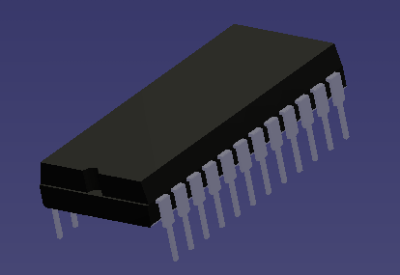
Рис.40 —3D-модель микросхемы SN74150N
Перейдите в модуль CBD и определите созданную геометрию микросхемы как электрический компонент, нажав на иконку 'Create a Component' задав значение Electrical для поля Component Type.
Для последующего соединения микросхемы с платой, необходимо провести линию через центр ножки и плоскость перпендикулярную ножке, как показано на рисунке 41.
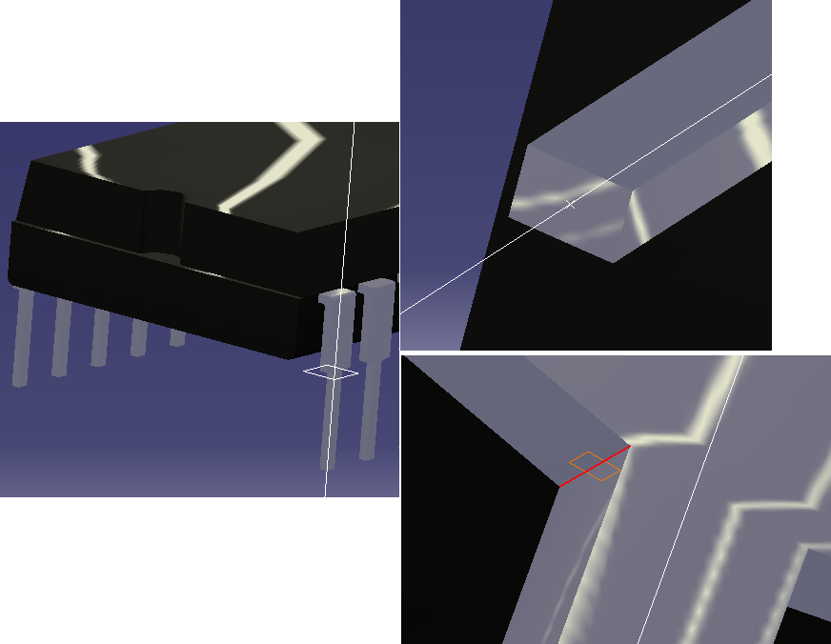
Рис.41 —Дополнительные построения

Использование модуля Asembly Design (Сборочное моделирование) для размещения электрических компонентов на печатной плате.
Откройте модуль Asembly Design, как показано на рисунке 42.
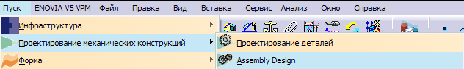
Рис.42 — Открытие модуля Asembly Design
Ниже представлен интерфейс пользователя: панель инструментов проектирования сборки:
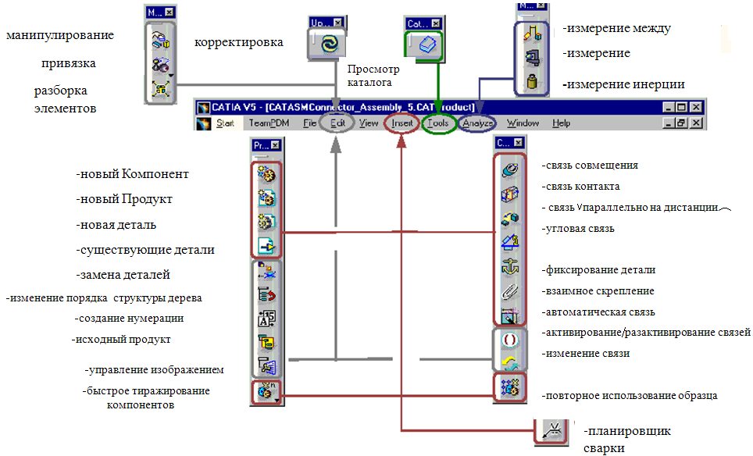 Рис.43 — Интерфейс пользователя модуля Asembly Design
После открытия модуля вставьте в дерево сборки ранее созданные печатную плату и электрический компонент с помощь пиктограммы Существующий компонент . После того как в рабочей области программы появились оба элемента сделайте печатную плату неподвижной относительно других элементов, выбрав печатную плату и нажав Закрепление компонентов .
Для размещения микросхем над соответствующими отверстиями используйте компас 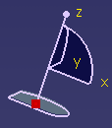. Компас используется для свободного перемещения Компонентов, это облегчает их позиционирование при создании сборочных связей. Для свободного перемещения компонента нужно установить Компас на компонент, когда компонент выбран, компас принимает положение в соответствии с геометрией элемента, после чего используя оси компаса перемещайте компонент. Но с помощью компаса точно не расположишь микросхему в отверстия, для точного расположения используется Панель связей. Расположите микросхему примерно над отверстиями (Рис.44).
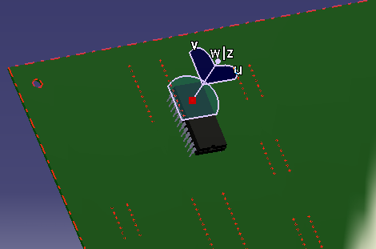
Рис.44 — Примерное расположение микросхемы
Используя иконку Совпадение , создайте связь между осью левого верхнего отверстия и созданной центральной линией ножки микросхемы (если линии не видно, то выделите в дереве изделия линию и нажмите Скрыть/Показать) .
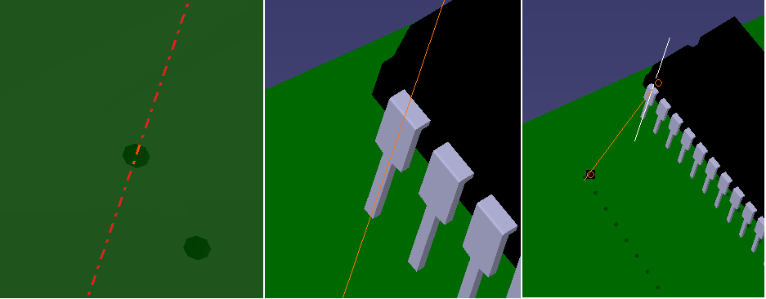
Рис.45 —Создание связи совпадения
Если после создания связи микросхема не передвинулась, так чтобы ось и линия совпала, то выберете в дереве сборки Совпадение, нажмите правую кнопку мыши/ Обновление (Рис.46).
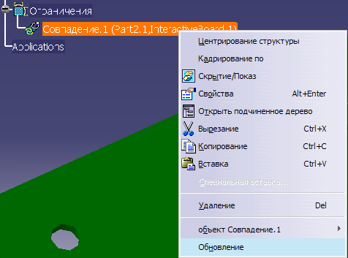
Рис.46 —Обновление связи совпадения
Теперь расположим микросхему параллельно боковой грани платы, используя Угловое ограничение.
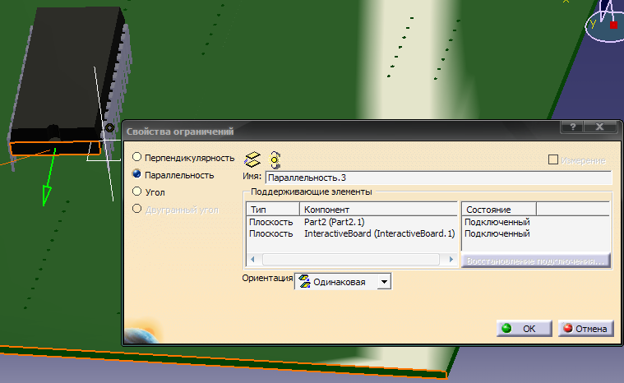
Рис.47 —Создание связи Параллельность
Далее используя уже знакомую связь Совпадение, соедините созданную плоскость на ножке микросхемы с верхней поверхностью платы (Рис.48):
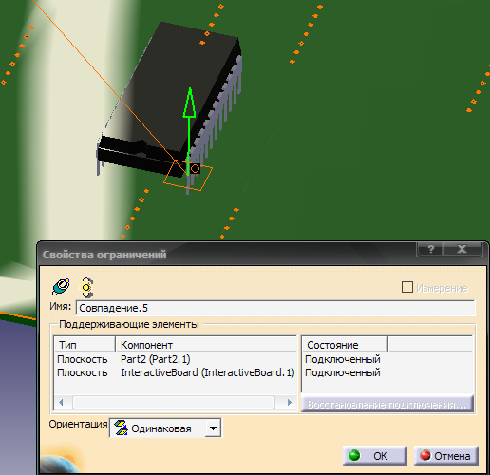
Рис.48 —Создание связи Совпадение
Скройте все ненужные совпадения, плоскости и плоскости, в результате у вас получится микросхема точно размещенная в отверстиях.
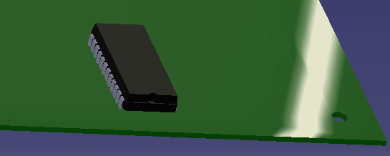
Рис.49 —Микросхема на печатной плате
По аналогии разместите все оставшиеся элементы в соответствии с шаблоном печатной платы, элементы находятся в каталоге «For_Plata.catalog», который можно открыть с помощью пиктограммы Обозреватель каталогов (расположение каталога спрашивайте у преподавателя). Все дополнительные плоскости и линии в элементах есть, но возможно скрыты.
Итогом проделанной лабораторной работы является печатная плата передающего пункта системы передачи информации с размещенными на ней электрическими элементами в соответствии с шаблоном печатной платы, полученном в DipTrace.
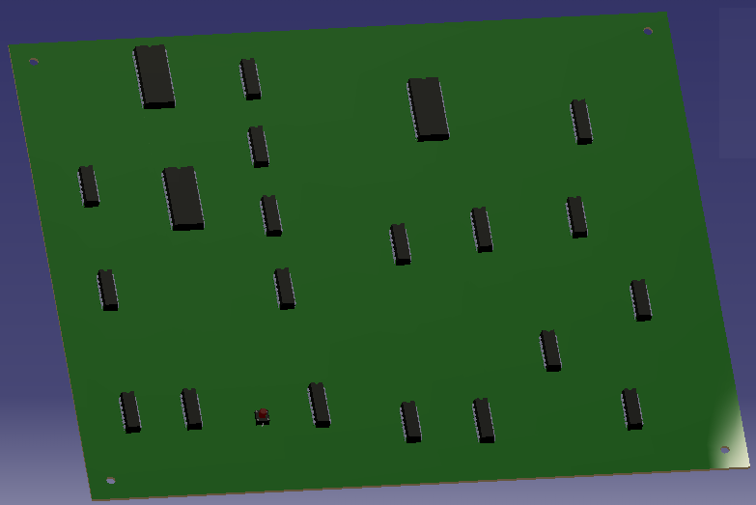
Рис.50 —3D-модель печатной платы ПП СПИ c электрическими компонентами

Программа и порядок выполнения лабораторной работы

  - Дать краткое описание передающего пункта, структурная схема которого приведена на рисунке 1.
  - С помощью модуля Circuit Board Design создать 3D-модель печатной платы передающего пункта на основе шаблона печатной платы полученного в DipTrace.
  - Используя модуль Part Design создать 3D-модель микросхемы 155КП1(SN74150N) и определить её с помощью модуля Circuit Board Design, как электрический элемент.
  - С помощью модуля Asembly Design разместить полученную модель микросхемы на печатной плате.
  - Используя каталог «For_Plata.catalog», разместить оставшиеся электрические элементы на плате в соответствии с шаблоном печатной платы полученным в DipTrace.
  - Ответить на контрольные вопросы.

Контрольные вопросы
- Основные предназначения модулей Circuit Board Design, Part Design, Asembly Design?
- Основные виды массивов используемых для размножения, в чем их отличия?
- Расскажите основные этапы при создании сборки.

Приложение 1
Таблица 1:
Габаритные размеры корпусов элементов
микросхема | аналог | корпус
155ИР13 | SN74198N | 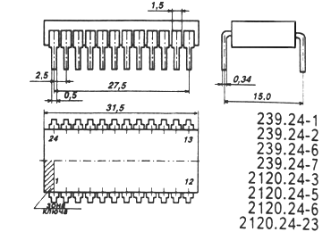
155ИП2 | SN74180N | 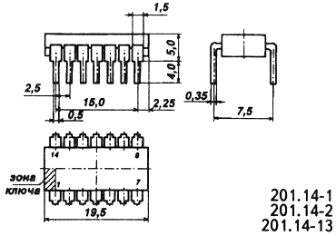
155КП1 | SN74150N
155КП2 | SN74153N | 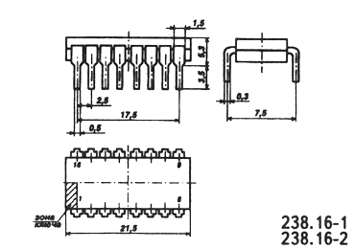
155ЛИ1 | SN 7408N
155ЛЛ1 | SN7432N
155ТМ8 | DM74175N | 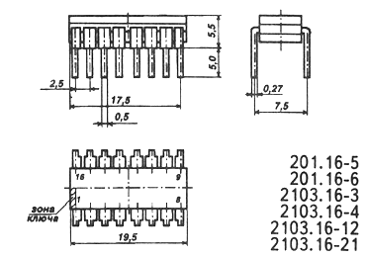
155АГ1 | SN74121N
155ЛА1 | SN7420N
155ЛА3 | SN7400N
155АГ3 | SN74123N
155ИЕ18 | SN74163N
Ключ замыкающий | SWITCH10DIPISOL | 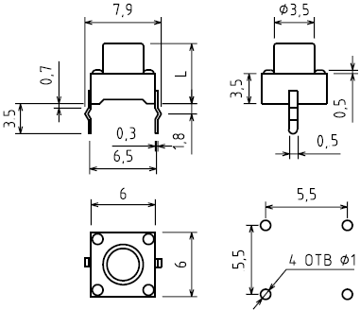

Приложение 2
Таблица 2:
Спецификация
Микросхема | Зарубежный аналог | Назначение | Кол-во
155ИР13 | SN74198N | 8-разрядный реверсивный сдвиговый регистр | 2
155ИП2 | SN74180N | 8-разрядная схема контроля четности | 4
155КП1 | SN74150N | Мультиплексор 16-1 со стробом | 1
155КП2 | SN74153N | Сдвоенный мультиплексор 4-1 со стробом | 1
155ЛИ1 | SN7408N | 2И | 2
155ЛЛ1 | SN7432N | 2ИЛИ | 4
155ТМ8 | DM74175N | D-триггер со сбросом с прямыми и инверсным выходом | 1
155АГ1 | SN74121N | Одновибратор с элементом 2ИЛИ-И на входе | 1
155ИЕ18 | SN74163N | 4-разрядный двоичный синхронный счетчик | 1
155ЛА1 | SN7420N | 4И-НЕ c расширением | 2
155ЛА3 | SN7400N | 2И-НЕ | 1
155АГ3 | SN74123N | Сдвоенный одновибратор с перезапуском | 1
 | SWITCH10DIPISOL | Ключ замыкающий | 1

